Здоровье - великое благо. Кто может быть свободнее здорового человека? Ему подвластен мир. Он полон сил, он весь устремлен в будущее и готов осуществить самые смелые замыслы. Ему легко строить свою жизнь по собственным планам, без оглядки на обстоятельства, а если встанут на пути трудности, преодолеть их

Милые женщины города Пыть-Яха!!

Инструктор по адаптивной физической культуре осуществляет набор в группу для занятий «Дыхательная гимнастика».
Комплекс упражнений программы «Дыхательная гимнастика» разрабатываются с учетом персональных данных, возрастных особенностей и физической подготовки каждого занимающегося.
Расписание: понедельник 18.00-19.00,
среда 18.00-19.00

Запись проводится по телефону:
89825201228 или по адресу: 2-А микрорайон «Лесников», ул. Советская, дом 5, кабинет 26 с 9.00 до 13.00 и с 14.00 до 17.00.

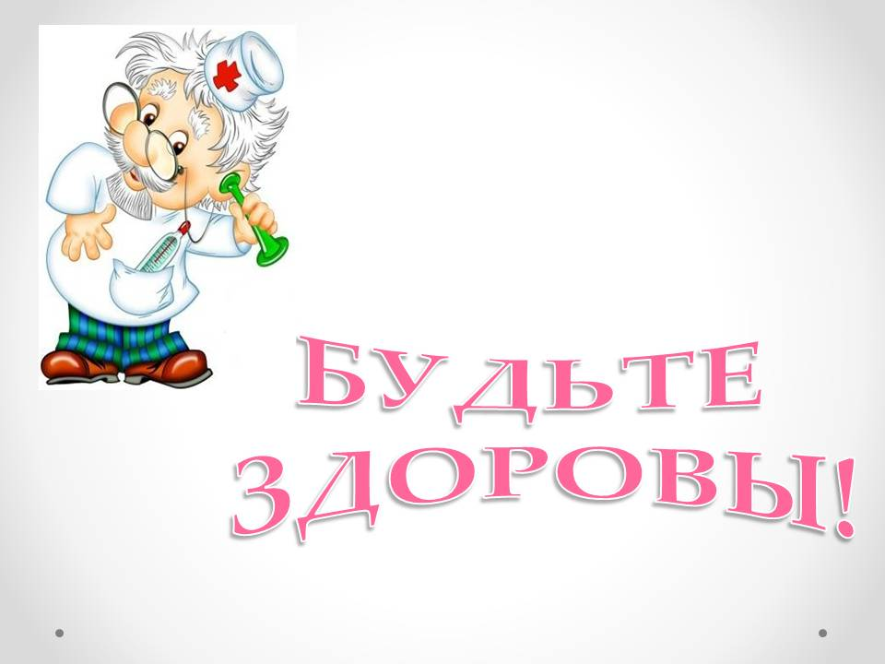

ЧАСЫ РАБОТЫ:
ПОНЕДЕЛЬНИК – с 9.00 – 13.00
с 14.00 – 18.00
ВТОРНИК
СРЕДА
ЧЕТВЕРГ
ПЯТНИЦА
СУББОТА
ВОСКРЕСЕНЬЕ

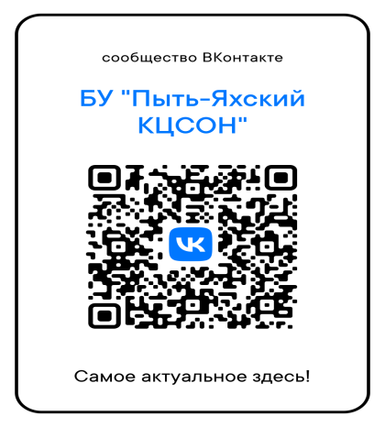
Наш адрес:
628383, ХМАО-Югра, г. Пыть-Ях,
2 «А» микрорайон «Лесников»,
ул. Советская, дом 5

с 9.00 – 13.00
с 14.00 – 17.00

выходной

Бюджетное учреждение
Ханты–Мансийского
автономного округа – Югры

«Пыть-Яхский комплексный центр
социального обслуживания
населения»

Отделение социальной реабилитации и абилитации граждан пожилого возраста и инвалидов
Программа
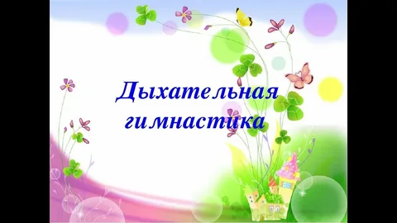

г. Пыть-Ях

г. Пыть-Ях
2023

Программа направленна на повышение и поддержание двигательной активности и оздоравливающее воздействие на организм с помощью дыхательной гимнастики
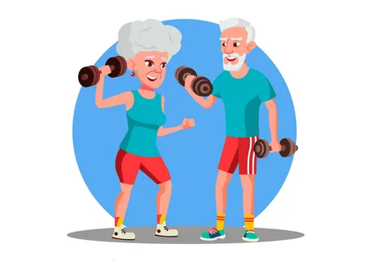

Дыхательная гимнастика - это совокупная система специальных дыхательных упражнений, направленных на укрепление здоровья и поднятия тонуса организма.
Благодаря дыхательным упражнениям происходит насыщение организма кислородом.
Дыхательная гимнастика способствует устранению переутомления, бессонницы, усталости.
Программа рассчитана на участие граждан пожилого возраста, инвалидов, участников специальной военной операции и членов их семей
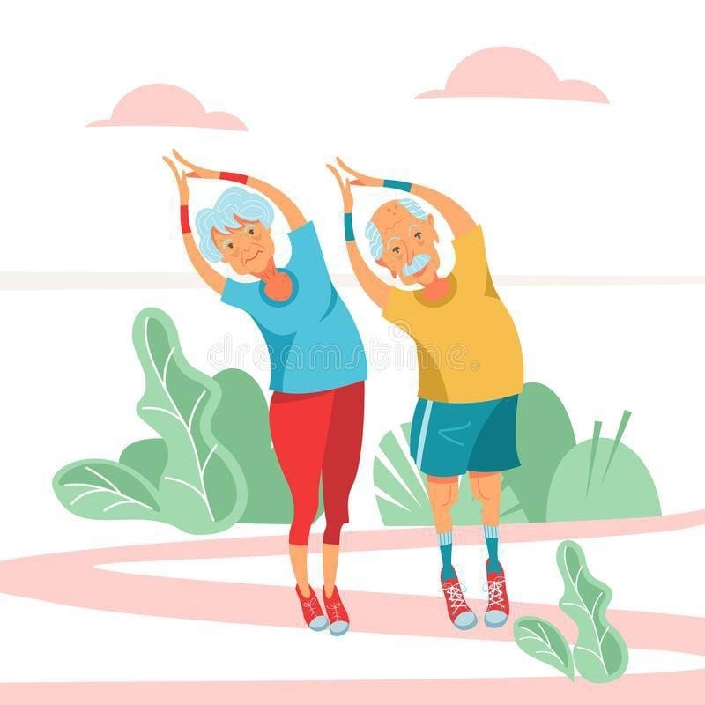

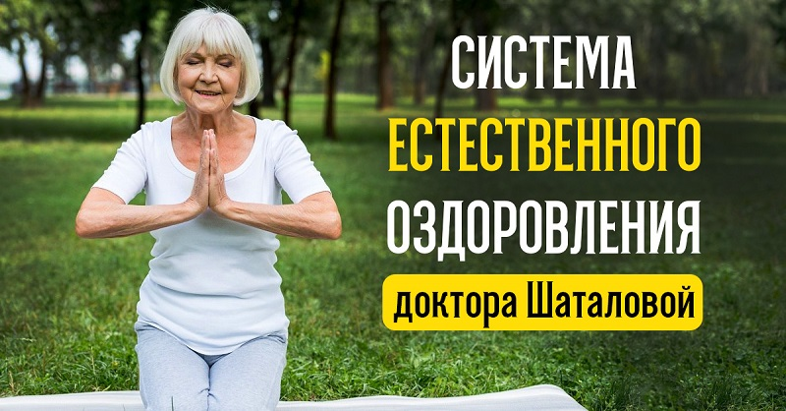
Комплекс дыхательных упражнений позволит научиться правильно дышать.
Из всех типов дыхания Шаталова выделяет дыхание нижней частью живота (брюшное). Дыхательные упражнения можно делать стоя, сидя или лежа, в зависимости от самочувствия. Такое дыхание хорошо активизирует артериальное и венозное кровообращение. Способствуют восстановлению здоровья

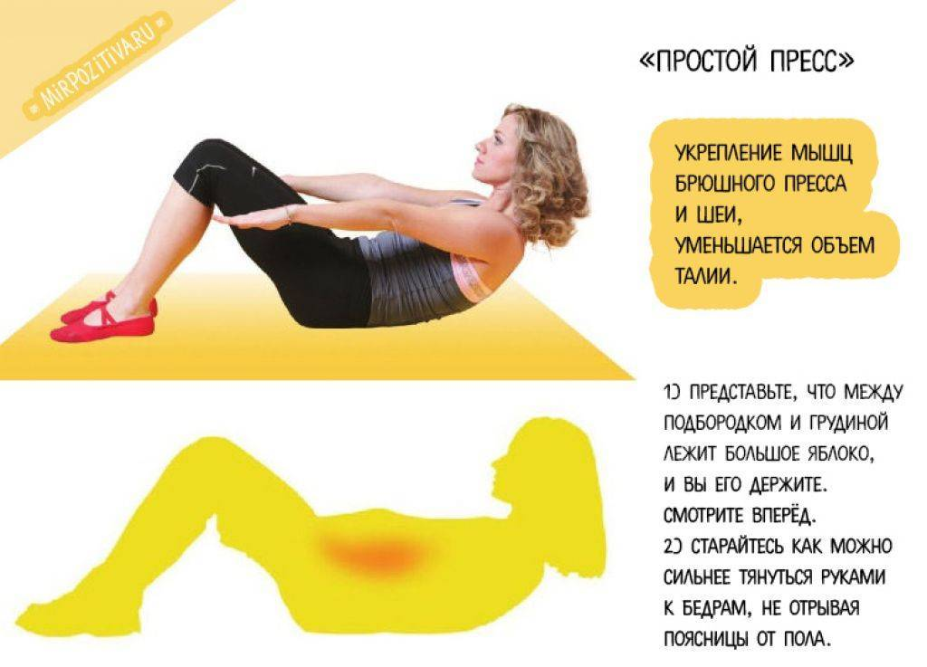
Лишние килограммы угрожают и вредят буквально всем органам и системам, нередко становясь причиной развития как хронических, так и неизлечимых заболеваний.
Комплекс упражнений бодифлекс - система похудения, сочетающая позы из йоги, растяжки, особое глубокое «диафрагмальное» дыхание. За счет усиленного насыщения клеток кислородом происходит ускорение жиросжигания, похудение

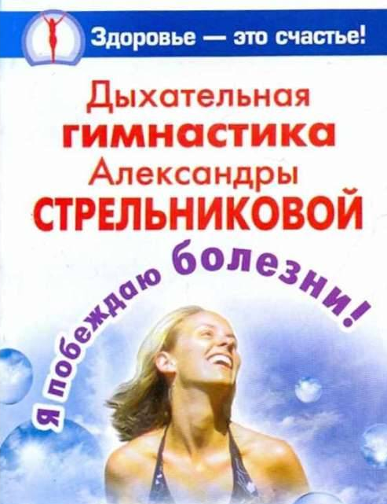

Методика основывается на газообмене. В легкие поступает больше объема воздуха, чем обычно. Основа – резкий и энергичный вдох. Произвольный выдох через рот. В результате увеличивается объем легких, улучшается деятельности сердечно-сосудистой системы и внутренних органов под воздействием массажа брюшной полости диафрагмой

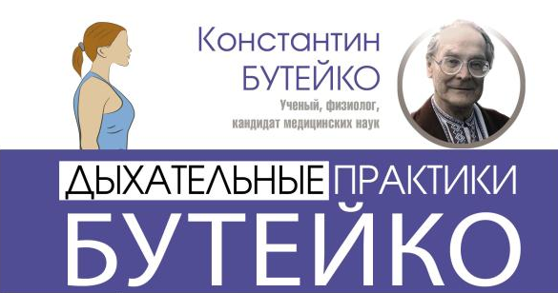

Суть дыхания по Бутейко-ограничение глубины вдохов. Чем поверхностное дыхание, тем организм человека здоровее и выносливее. Данная гимнастика направлена на профилактику гипертонии, которая приводит к инсульту, заболеванию сосудов, рассеянному склерозу, ожирению

